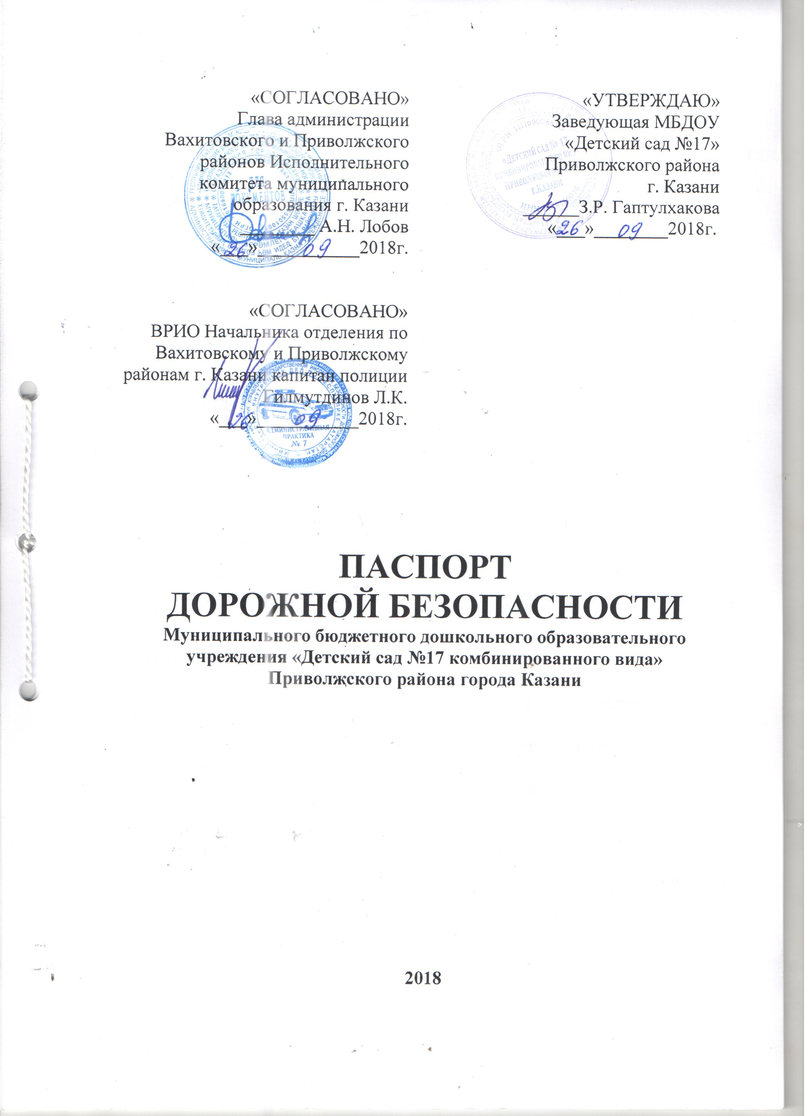
Общие сведения
Полное наименование образовательного учреждения Муниципальное бюджетное дошкольное образовательное учреждение «Детский сад № 17 комбинированного» Приволжского района г. Казани

Юридический адрес: 420054 г. Казань, ул. Авангардная дом 159 б
Фактический адрес: 420054 г. Казань, ул. Авангардная дом 159 б
Руководители образовательного учреждения:
Заведующая Гаптулхакова Зульфия Равилевна 278-34-80
Старший воспитатель Мусина Эльмира Рашатовна 278-34-49

Ответственные работники муниципального органа образования

Начальник отдела образования
УО ИК МО г. Казани по Вахитовскому
и Приволжскому районам Закирова Минзалия Загриевна
тел: 224-35-30

Ответственные от Госавтоинспекции

Начальник отделения по Вахитовскому и
Приволжскому районам ОГИБДД УМВД
РОССИИ по г. КАЗАНИ
майор полиции Валиева Алия Магфузовна

Старший инспектор пропаганде
БДД ОАО и ПБДД ОГИДД УМВД
РОССИИ по г. Казани
капитан полиции Раскатов Александр Владимирович

Ответственные работники за мероприятия по профилактике детского травматизма
Старший воспитатель Мусина Эльмира Рашатовна 278-34-49

Руководитель или ответственный
работник дорожно-эксплуатационной
организации, осуществляющей
содержание улично-дорожной
сети (УДС)∗
_____________________________________________ ______________
(фамилия, имя, отчество) (телефон)

Руководитель или ответственный
работник дорожно-эксплуатационной
организации, осуществляющей
содержание технических средств
организации дорожного
движения (ТСОДД)* _____________________ ______________
(фамилия, имя, отчество) (телефон)
Количество воспитанников 158
Наличие уголка по БДД в каждой группе с учетом возрастных особенностей детей и требований основной общеобразовательной программы, информационные стенды в раздевалках, в холле детского сада, кабинет по изучению ПДД в старшей группе.

Наличие класса по БДД имеется напротив музыкального зала

Наличие автогородка (площадки) по БДД площадка на территории детского сада с нанесенной дорожной разметкой.

Наличие автобуса в образовательном учреждении нет
Владелец автобуса ______________________________________________
(образовательное учреждение, муниципальное образование и др.)

Время занятий в образовательном учреждении:
с 7.30 до 18.00
Телефоны оперативных служб:
112
01 пожарная служба
02 полиция
03 скорая помощь
04 газовая служба

_________________________________
∗ Дорожно-эксплуатационные организации, осуществляющие содержание УДС и ТСОДД, несут ответственность в соответствии с законодательством Российской Федерации (Федеральный закон «О безопасности дорожного движения» от 10 декабря 1995 г. № 196-ФЗ, Кодекс Российской Федерации об административных правонарушениях, Гражданский кодекс Российской Федерации).

Содержание
- План-схемы образовательной организации.
1. Район расположения образовательного учреждения, пути движения транспортных средств и детей (воспитанников).
2. Организация дорожного движения в непосредственной близости от образовательного учреждения с размещением соответствующих технических средств организации дорожного движения, маршруты движения детей и расположение парковочных мест.
3. Маршруты движения организованных групп детей от образовательного учреждения к стадиону, парку или спортивно-оздоровительному комплексу.
4. Пути движения транспортных средств к местам разгрузки/погрузки и рекомендуемые безопасные пути передвижения детей по территории образовательной организации.

II. Приложения
План-схема пути движения транспортных средств и детей (обучающихся, воспитанников) при проведении дорожных ремонтно-строительных работ вблизи образовательной организации

I. План-схемы образовательного учреждения
1. Район расположения МБДОУ « Детский сад№17», пути движения транспортных средств и детей (воспитанников).

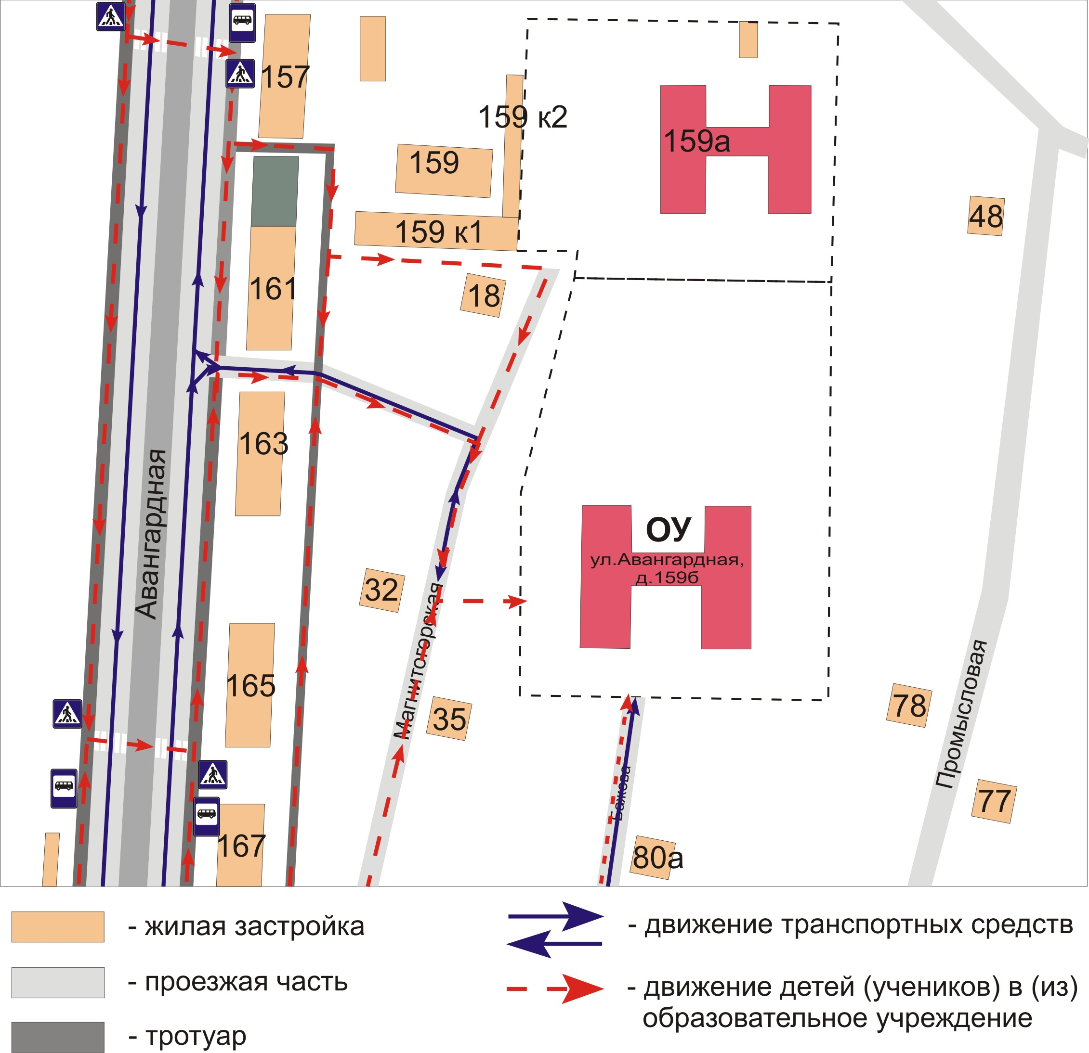

2. Схема организации дорожного движения в непосредственной близости от МБДОУ «Детский сад №17»с размещением соответствующих технических средств организации дорожного движения, маршрутов движения детей и расположения
парковочных мест

3.Пути движения транспортных средств к местам разгрузки/погрузки и рекомендуемые безопасные пути передвижения детей по территории МБДОУ№17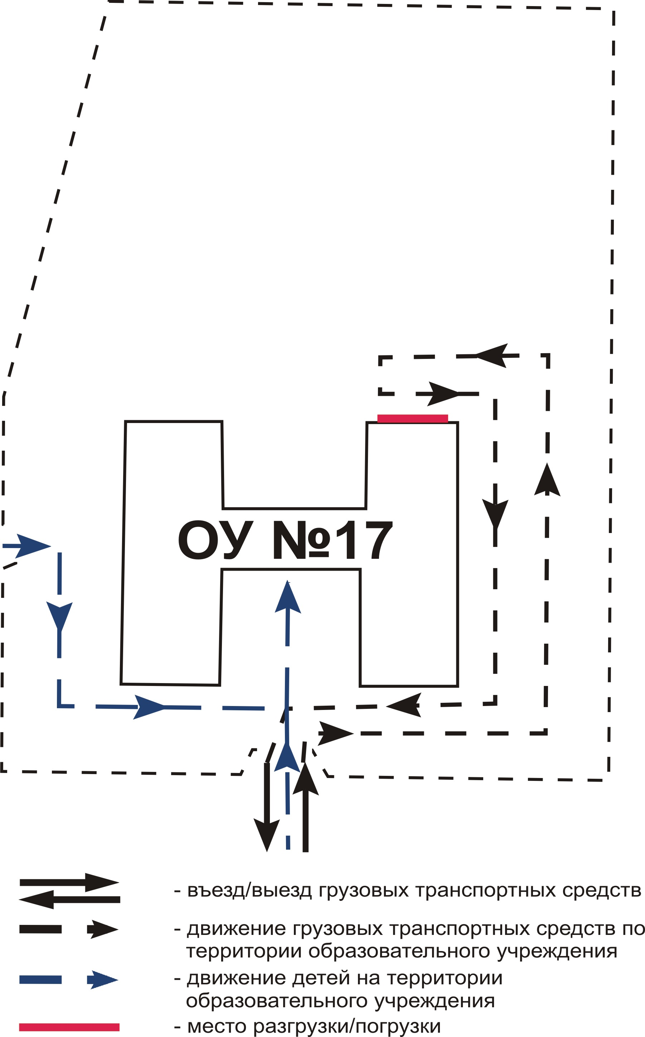

II. Информация об обеспечении безопасности перевозок детей специальным транспортным средством (автобусом).

При перевозке детей специальным транспортным средством (автобусом) сторонней организацией заполняется карточка. Заполненная карточка хранится в разделе «Приложение»

Образец
- Информационная карточка
перевозок детей специальным транспортным средством (автобусом)

Общие сведения
Марка __________________________________________________________
Модель _________________________________________________________
Государственный регистрационный знак _____________________________
Год выпуска _________________ Количество мест в автобусе ___________
Соответствие конструкции требованиям, предъявляемым к школьным автобусам _______________________________________________________
________________________________________________________________

1. Сведения о владельце
Владелец _______________________________________________________
(наименование организации)
________________________________________________________________
Юридический адрес владельца _____________________________________
________________________________________________________________
Фактический адрес владельца ______________________________________
________________________________________________________________
Телефон ответственного лица ______________________________________

2. Сведения о водителе автобуса
Фамилия, имя, отчество ___________________________________________
Принят на работу ________________________________________________
Стаж вождения категории D _______________________________________
Телефон ________________________________________________________

3. Организационно-техническое обеспечение
Лицо, ответственное за обеспечение безопасности дорожного движения: ________________________________________________________________ назначено _______________________________________________________, прошло аттестацию ______________________________________________.

Дата последнего технического осмотра ____________________________

Директор (руководитель)
образовательного учреждения __________________ _____________
(подпись) (Ф.И.О.)
Руководитель организации,
осуществляющей перевозку детей
специальным транспортом
(автобусом) __________________ _____________
(подпись) (Ф.И.О.)

2. Маршрут движения автобуса до МБДОУ « Детский сад №17».

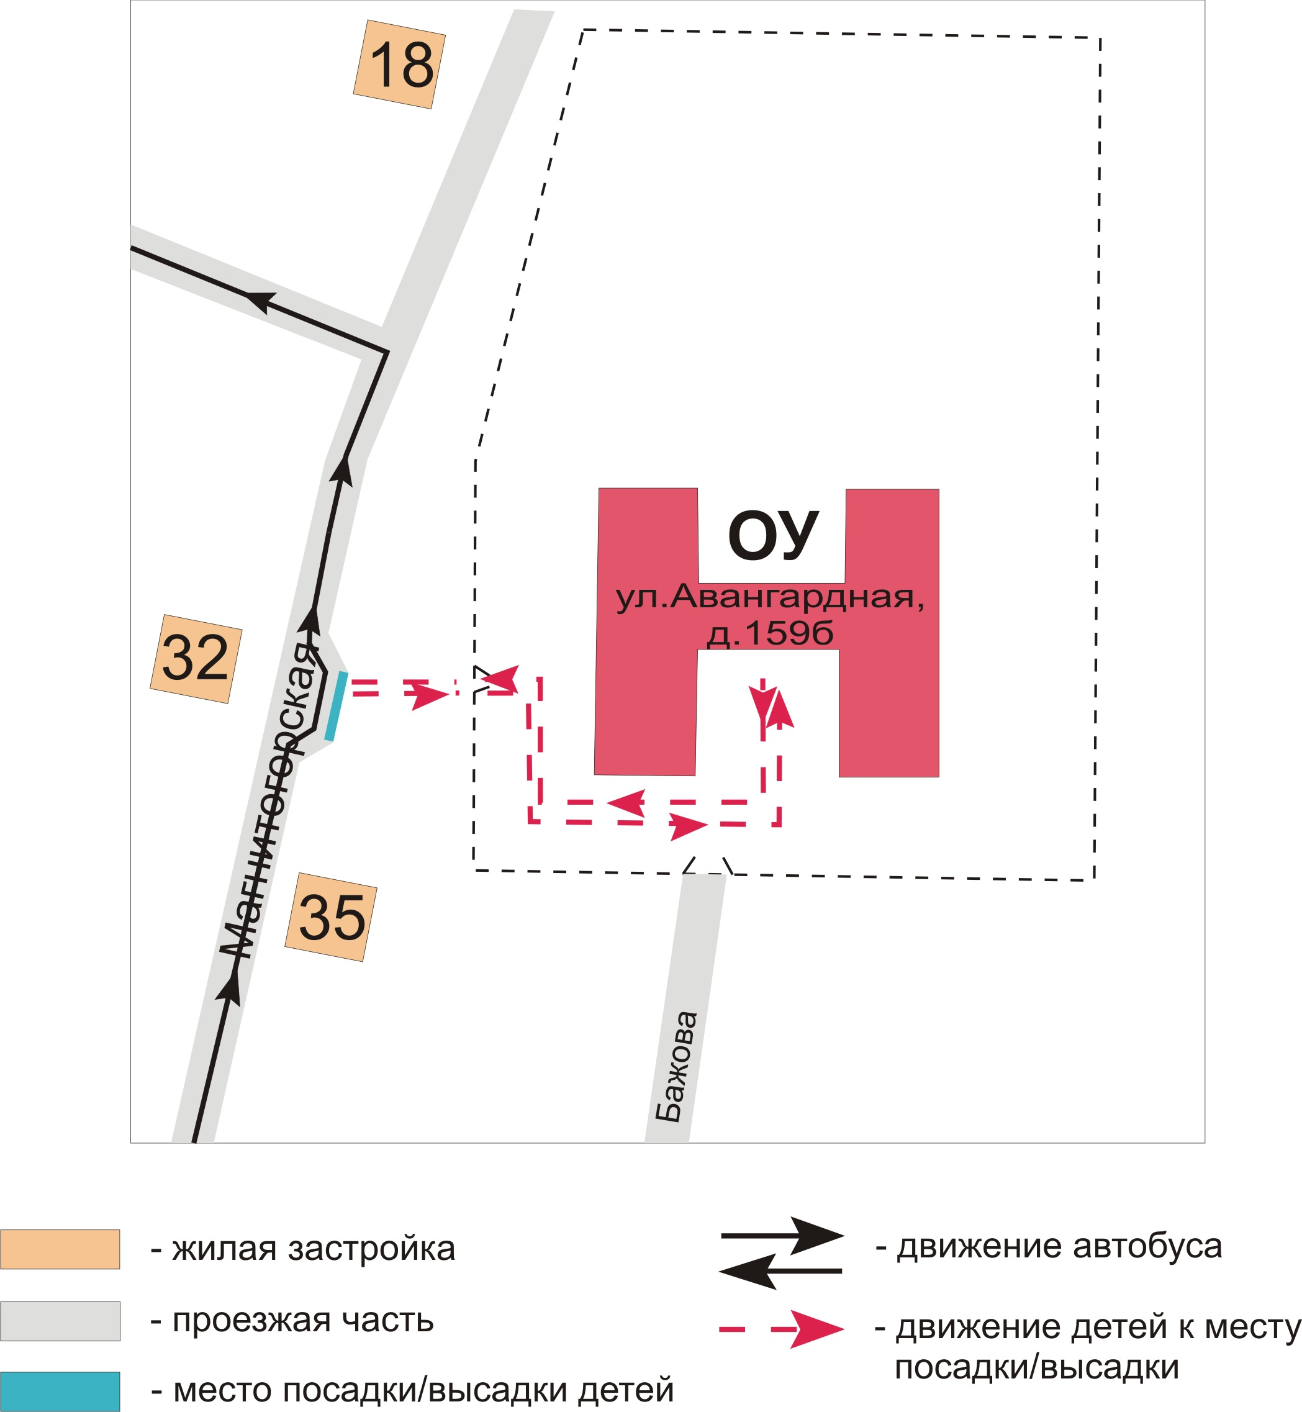 (В случаях, когда осуществляется перевозка детей специальным транспортным средством на экскурсии, спортивные соревнования, в лагеря, к месту сдачи государственной аттестации и единого государственного экзамена, Паспорт безопасности ОУ дополняется схемами маршрута движения специального транспортного средства)

3. Безопасное расположение остановки автобуса у
МБДОУ «Детский сад №17»

Приложение
План-схема пути движения транспортных средств и детей (воспитанников)
при проведении дорожных ремонтно-строительных работ вблизи МБДОУ «Детский сад№17»





